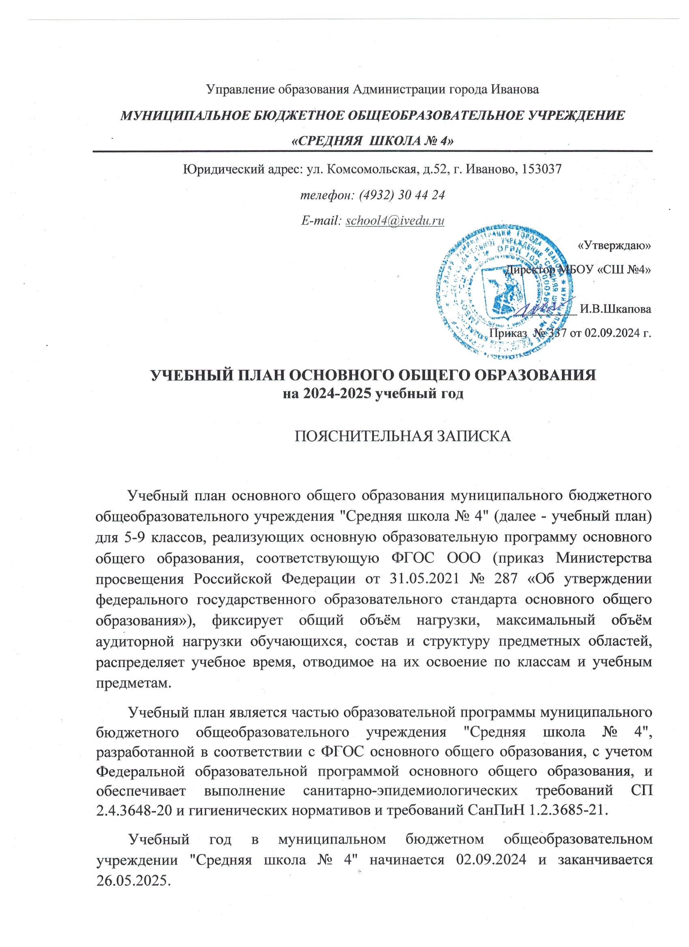

Продолжительность учебного года в 5-9 классах составляет 34 учебные недели.

Учебные занятия для учащихся 5-9 классов проводятся по 5-ти дневной учебной неделе.

Максимальный объем аудиторной нагрузки обучающихся в неделю составляет в 5 классе – 29 часов, в 6 классе – 30 часов, в 7 классе – 32 часа, в 8-9 классах – 33 часа. .

Учебный план состоит из двух частей — обязательной части и части, формируемой участниками образовательных отношений. Обязательная часть учебного плана определяет состав учебных предметов обязательных предметных областей.

Часть учебного плана, формируемая участниками образовательных отношений, обеспечивает реализацию индивидуальных потребностей обучающихся. Время, отводимое на данную часть учебного плана внутри максимально допустимой недельной нагрузки обучающихся, может быть использовано: на проведение учебных занятий, обеспечивающих различные интересы обучающихся

В муниципальном бюджетном общеобразовательном учреждении "Средняя школа № 4" языком обучения является русский язык.

По заявлению родителей (законных представителей) несовершеннолетних обучающихся осуществляется изучение родного языка и родной литературы из числа языков народов РФ, государственных языков республик РФ.

При изучении предметов информатика, труд (технология) осуществляется деление учащихся на подгруппы.

Промежуточная аттестация – процедура, проводимая с целью оценки качества освоения обучающимися части содержания (четвертное оценивание) или всего объема учебной дисциплины за учебный год (годовое оценивание).

Промежуточная/годовая аттестация обучающихся за четверть осуществляется в соответствии с календарным учебным графиком.

Все предметы обязательной части учебного плана оцениваются по четвертям. Предметы из части, формируемой участниками образовательных отношений, являются безотметочными и оцениваются «зачет» или «незачет» по итогам четверти.

Промежуточная аттестация проходит на последней учебной неделе четверти. Формы и порядок проведения промежуточной аттестации определяются «Положением о формах, периодичности и порядке  
текущего контроля успеваемости и промежуточной аттестации обучающихся муниципального бюджетного общеобразовательного учреждения "Средняя школа № 4".

Освоение основной образовательной программ основного общего образования завершается итоговой аттестацией.

Нормативный срок освоения основной образовательной программы основного общего образования составляет 5 лет.

**Формы промежуточной аттестации**

**(5-8 классы)**

|  |  |
| --- | --- |
| **Учебный**  **предмет** | **Форма промежуточной аттестации** |
| Русский язык | Диктант с грамматическим заданием |
| Литература | Аттестация по среднему баллу отметок по предмету |
| Иностранный язык | Аттестация по среднему баллу отметок по предмету |
| Математика | Письменная контрольная работа |
| Алгебра | Письменная контрольная работа |
| Геометрия | Письменная контрольная работа |
| Вероятность и статистика | Аттестация по среднему баллу отметок по предмету |
| Информатика | Аттестация по среднему баллу отметок по предмету |
| История России | Аттестация по среднему баллу отметок по предмету |
| Всеобщая история |
| Обществознание | Аттестация по среднему баллу отметок по предмету |
| География | Аттестация по среднему баллу отметок по предмету |
| Биология | Аттестация по среднему баллу отметок по предмету |
| Физика | Аттестация по среднему баллу отметок по предмету |
| Химия | Аттестация по среднему баллу отметок по предмету |
| Основы духовно-нравственной культуры народов России | Творческий проект |
| Музыка | Аттестация по среднему баллу отметок по предмету |
| Изобразительное искусство | Аттестация по среднему баллу отметок по предмету |
| Труд (технология) | Аттестация по среднему баллу отметок по предмету |
| Основы безопасности и защиты Родины | Аттестация по среднему баллу отметок по предмету |
| Физическая культура | Аттестация по среднему баллу отметок по предмету и результаты по нормативам физического развития |
| Проектная деятельность | Презентация проекта |

Неудовлетворительные результаты промежуточной аттестации по одному или нескольким учебным предметам образовательной программы (академическая задолженность) предполагает условный перевод обучающегося в следующий класс. Обучающийся, имеющийся академическую задолженность вправе пройти промежуточную аттестацию по соответствующему учебному предмету не более двух раз в сроки определяемые школой в пределах одного года с момента образования академической задолженности. Успешное прохождение промежуточной аттестации является основанием для перевода в следующий класс обучающихся 5-8 классов и допуска обучающихся 9 классов до государственной итоговой аттестации. Промежуточная аттестация проводится во время учебных занятий в рамках учебного расписания, не ранее 2-го урока, продолжительность не должна превышать времени отведенного на 1 - 2 стандартных урока.  Промежуточная аттестация в 5-8 классах осуществляется за учебный год по всем предметам учебного плана как среднее арифметическое четвертных отметок с учетом итоговой контрольной работы по предметам, которая проводится в период с 14. 04. 2025 г. по 22. 05. 2025 г.

Итоги промежуточной аттестации обсуждаются на заседаниях методических объединений и педагогического совета школы.

УЧЕБНЫЙ ПЛАН ОСНОВНОГО ОБЩЕГО ОБРАЗОВАНИЯ НА 2024-2025 УЧЕБНЫЙ ГОД

|  |  |  |  |  |  |  |  |  |  |  |  |  |  |  |  |  |  |
| --- | --- | --- | --- | --- | --- | --- | --- | --- | --- | --- | --- | --- | --- | --- | --- | --- | --- |
| **Предметные области** | **Учебные предметы (учебные курсы)** | **Количество часов в неделю** | | | | | | | | | | | | | | | |
| **5а** | **5б** | **5в** | **6а** | **6б** | **6в** | **7а** | **7б** | **7в** | **8а** | **8б** | **8в** | **8г** | **9а** | **9б** | **9в** |
| **Обязательная часть** | | | | | | | | | | | | | | | | | |
| Русский язык и литература | Русский язык | 5 | 5 | 5 | 6 | 6 | 6 | 4 | 4 | 4 | 3 | 3 | 3 | 3 | 3 | 3 | 3 |
| Литература | 3 | 3 | 3 | 3 | 3 | 3 | 2 | 2 | 2 | 2 | 2 | 2 | 2 | 3 | 3 | 3 |
| Иностранные языки | Иностранный язык | 3 | 3 | 3 | 3 | 3 | 3 | 3 | 3 | 3 | 3 | 3 | 3 | 3 | 3 | 3 | 3 |
| Математика и информатика | Математика | 5 | 5 | 5 | 5 | 5 | 5 | 0 | 0 | 0 | 0 | 0 | 0 | 0 | 0 | 0 | 0 |
| Алгебра | 0 | 0 | 0 | 0 | 0 | 0 | 3 | 3 | 3 | 3 | 3 | 3 | 3 | 3 | 3 | 3 |
| Геометрия | 0 | 0 | 0 | 0 | 0 | 0 | 2 | 2 | 2 | 2 | 2 | 2 | 2 | 2 | 2 | 2 |
| Вероятность и статистика | 0 | 0 | 0 | 0 | 0 | 0 | 1 | 1 | 1 | 1 | 1 | 1 | 1 | 1 | 1 | 1 |
| Информатика | 0 | 0 | 0 | 0 | 0 | 0 | 1 | 1 | 1 | 1 | 1 | 1 | 1 | 1 | 1 | 1 |
| Общественно-научные предметы | История | 2 | 2 | 2 | 2 | 2 | 2 | 2 | 2 | 2 | 2 | 2 | 2 | 2 | 2 | 2 | 2 |
| Обществознание | 0 | 0 | 0 | 1 | 1 | 1 | 1 | 1 | 1 | 1 | 1 | 1 | 1 | 1 | 1 | 1 |
| География | 1 | 1 | 1 | 1 | 1 | 1 | 2 | 2 | 2 | 2 | 2 | 2 | 2 | 2 | 2 | 2 |
| Естественно-научные предметы | Физика | 0 | 0 | 0 | 0 | 0 | 0 | 2 | 2 | 2 | 2 | 2 | 2 | 2 | 3 | 3 | 3 |
| Химия | 0 | 0 | 0 | 0 | 0 | 0 | 0 | 0 | 0 | 2 | 2 | 2 | 2 | 2 | 2 | 2 |
| Биология | 1 | 1 | 1 | 1 | 1 | 1 | 1 | 1 | 1 | 2 | 2 | 2 | 2 | 2 | 2 | 2 |
| Искусство | Изобразительное искусство | 1 | 1 | 1 | 1 | 1 | 1 | 1 | 1 | 1 | 0 | 0 | 0 | 0 | 0 | 0 | 0 |
| Музыка | 1 | 1 | 1 | 1 | 1 | 1 | 1 | 1 | 1 | 1 | 1 | 1 | 1 | 0 | 0 | 0 |
| Труд (технология) | Труд (технология) | 2 | 2 | 2 | 2 | 2 | 2 | 2 | 2 | 2 | 1 | 1 | 1 | 1 | 1 | 1 | 1 |
| Основы безопасности и защиты Родины | Основы безопасности и защиты Родины | 0 | 0 | 0 | 0 | 0 | 0 | 0 | 0 | 0 | 1 | 1 | 1 | 1 | 1 | 1 | 1 |
| Физическая культура | Физическая культура | 2 | 2 | 2 | 2 | 2 | 2 | 2 | 2 | 2 | 2 | 2 | 2 | 2 | 2 | 2 | 2 |
| Основы духовно-нравственной культуры народов России | Основы духовно-нравственной культуры народов России | 1 | 1 | 1 | 1 | 1 | 1 | 0 | 0 | 0 | 0 | 0 | 0 | 0 | 0 | 0 | 0 |
| Итого | | 27 | 27 | 27 | 29 | 29 | 29 | 30 | 30 | 30 | 31 | 31 | 31 | 31 | 32 | 32 | 32 |
| **Часть, формируемая участниками образовательных отношений** | | | | | | | | | | | | | | | | | |
| **Наименование учебного курса** | |  |  |  |  |  |  |  |  |  |  |  |  |  |  |  |  |
| Финансовая грамотность | |  |  |  |  |  |  | 1 | 1 | 1 | 1 | 1 |  |  | 1 | 1 | 1 |
| Занимательная математика | |  |  |  | 1 | 1 | 1 | 1 | 1 |  | 1 |  | 1 | 1 |  |  |  |
| Проектная деятельность | | 2 | 2 | 2 |  |  |  |  |  | 1 |  |  |  |  |  |  |  |
| Черчение | |  |  |  |  |  |  |  |  |  |  | 1 | 1 | 1 |  |  |  |
| Итого | | 2 | 2 | 2 | 1 | 1 | 1 | 2 | 2 | 2 | 2 | 2 | 2 | 2 | 1 | 1 | 1 |
| ИТОГО недельная нагрузка | | 29 | 29 | 29 | 30 | 30 | 30 | 32 | 32 | 32 | 33 | 33 | 33 | 33 | 33 | 33 | 33 |
| Количество учебных недель | | 34 | 34 | 34 | 34 | 34 | 34 | 34 | 34 | 34 | 34 | 34 | 34 | 34 | 34 | 34 | 34 |
| Всего часов в год | | 986 | 986 | 986 | 1020 | 1020 | 1020 | 1088 | 1088 | 1088 | 1122 | 1122 | 1122 | 1122 | 1122 | 1122 | 1122 |